MIC(melding incident clienten), MIM(melding incident medewerkers) meldingen, Mishandeling meldingen.

Wanneer maak je een melding. Ga naar het handboek.
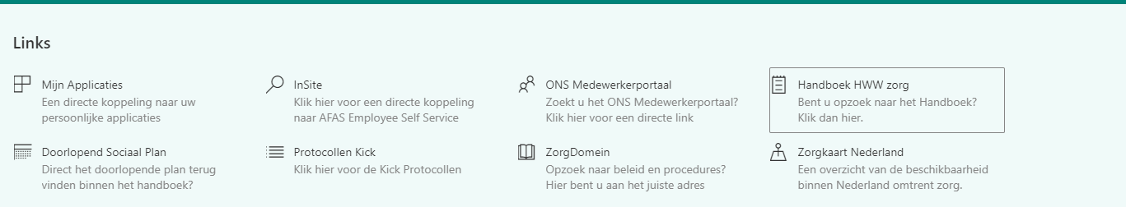
Daar kun je bijvoorbeeld onderstaande zoekopdracht(blauwe pijl) ingeven. Klik op loepje(zie hieronder rode pijl)

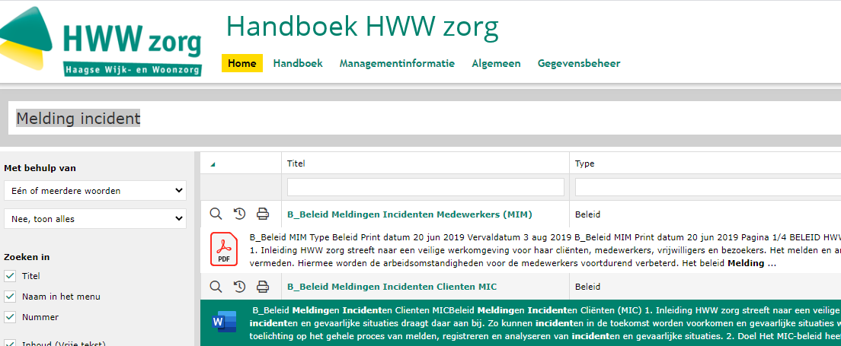

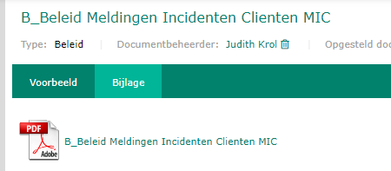
Onder in beeld staat een download waar je op kan klikken en deze kan openen.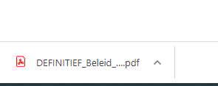

Je gaat een melding maken
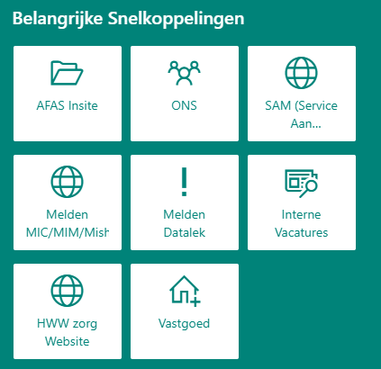

Opdracht 1:
Maak een MIC-melding voor “Vallen” en print deze naar pdf en sla deze op. Bij een echte melding klik je op , voor deze opdracht kun je deze achter wege laten en dit als oefening gebruiken.

Opdracht 2:
Maak een MIM-melding voor “Prikaccident” en print het formulier naar PDF en sla deze op.
Bij een echte melding klik je op , voor deze opdracht kun je deze achter wege laten en dit als oefening gebruiken.

Opdracht 3:
Maak een melding Mishandeling
en print het formulier naar PDF en sla deze op. Bij een echte melding klik je op , voor deze opdracht kun je deze achter wege laten en dit als oefening gebruiken.

Opdracht 4:
Kun je vinden hoe de afhandeling van de procedure is hierin? Tip: In het handboek kun je procedures/beleid vinden.

